**Week-14-Structures and Unions**

**Reg no : 241001159**

**Name : PADMAVATHY.M**

**Q1)**

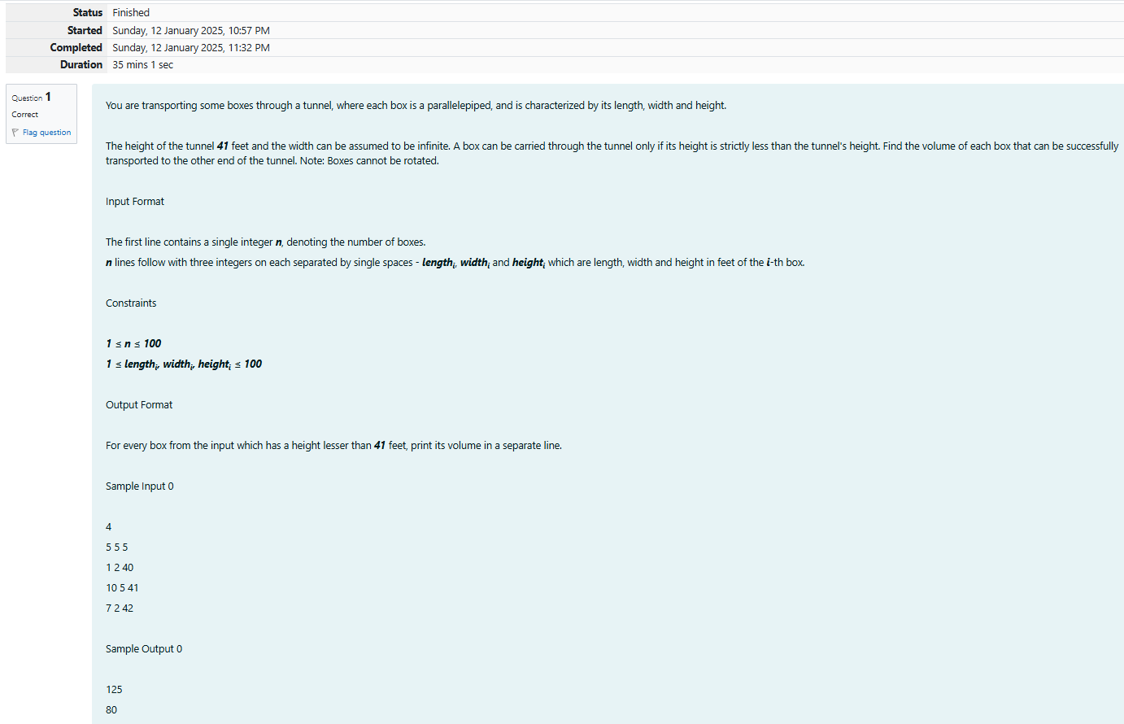

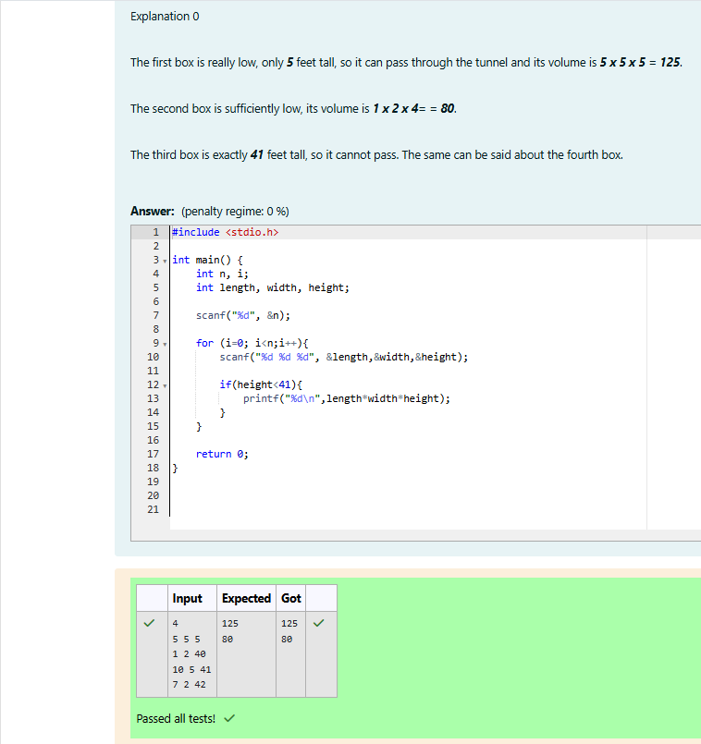

**Reg no : 241001159**

**Name : PADMAVATHy.M**

**Q2)**

